MADRINA : **SUNNE JARNA**

APPELLIDO : **SOLONDRAINY**

NOMBRE : **Merica**

FECHA DE NACIMIENTO : **14/01/14** EDAD : **4**

NOMBRE DE LOS PADRES : **Manjoraza**

CLASE : **12ème**

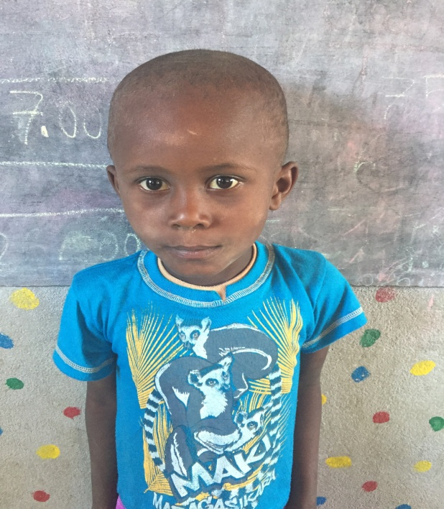

**NOTAS TRIMESTRIALES**

1ER TRIMESTRE : ENERO

2ER TRIMESTRE : ENERO

3ER TRIMESTRE : ENERO